INTEGRACION

Master: produccion

Staging: pruebas soporte

Development: pruebas desarollo

QA: puebas QA

1.- buscar el correo y abrir la ruta mencionada ejemplo: https://github.com/Iberdrola/sigenmxpd/pull/XXX

abrir manual, si es que viene en Conversation

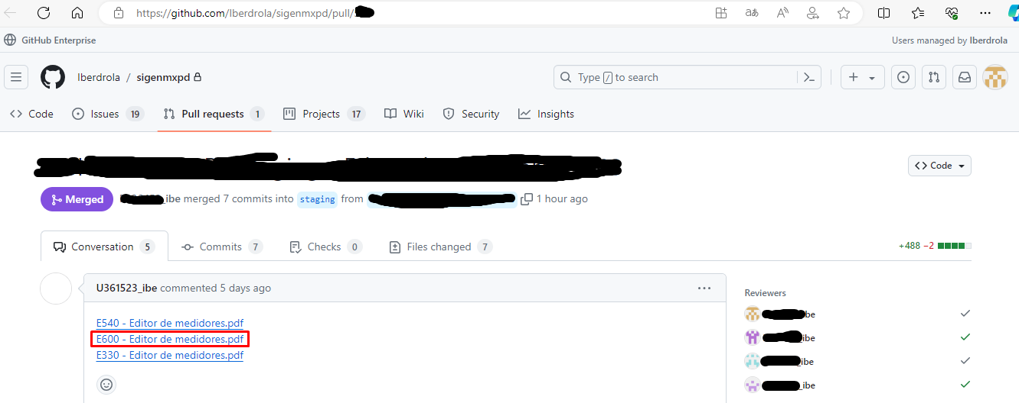

[E540 - Editor de medidores.pdf](https://github.com/Iberdrola/sigenmxpd/files/15042779/E540.-.Editor.de.medidores.pdf) Las evidencias de la pruebas que hicieron ellos QA y desarollo  
[E600 - Editor de medidores.pdf](https://github.com/Iberdrola/sigenmxpd/files/15042781/E600.-.Editor.de.medidores.pdf) este es el manual para la liberacion  
[E330 - Editor de medidores.pdf](https://github.com/Iberdrola/sigenmxpd/files/15042782/E330.-.Editor.de.medidores.pdf) Este documento tiene el objetivo de mostrar la arquitectura definida para el software

.- verificar en git https://github.com/Iberdrola/sigenmxpd/pull/XXX  que existan los archivos mencionados en el documento adjunto: “E600 - ABC.docx” ejemplo:

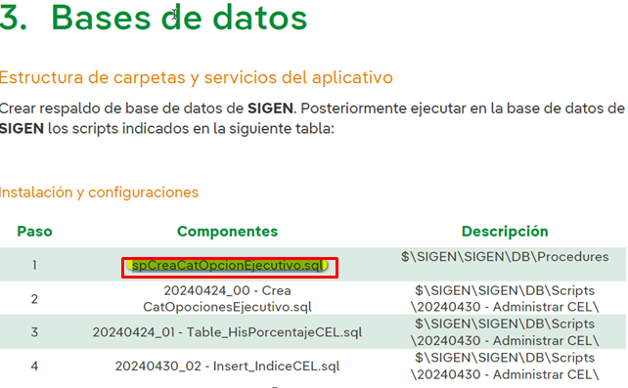

No existe spCreaCatOpcionEjecutivo.sql

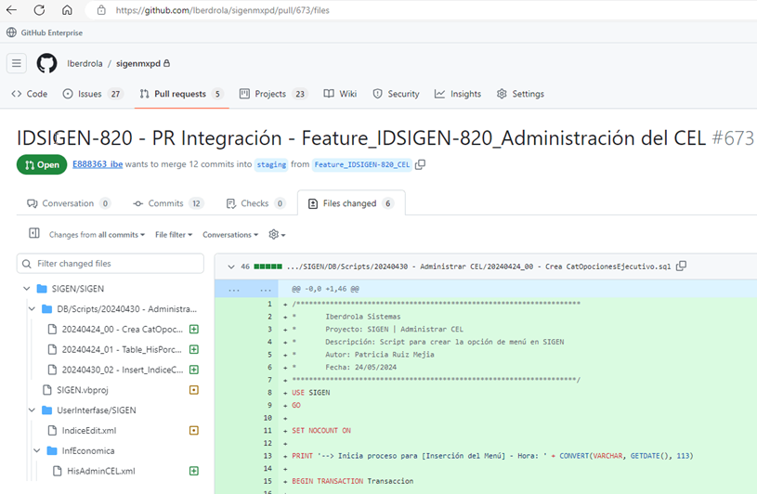

.- seleccionar Files changed, revisar y aprobar los cambios

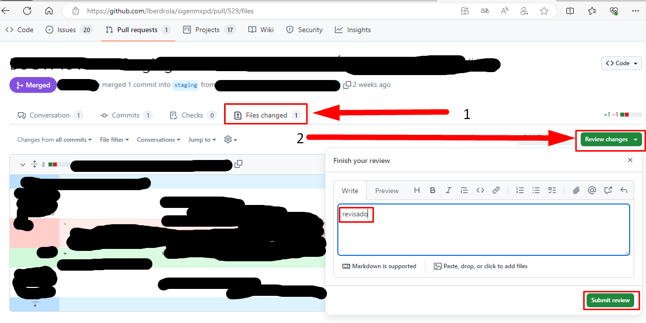

Volver a Conversation y hacer Merge Pull request

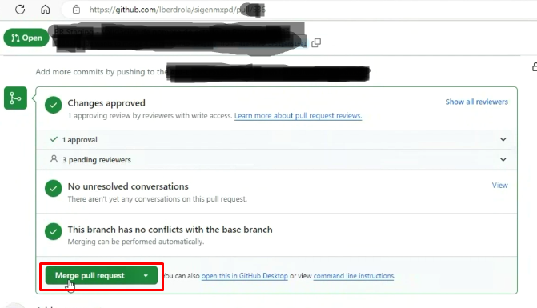

Agregar el numero de bug en los dos campos y confirm Merge

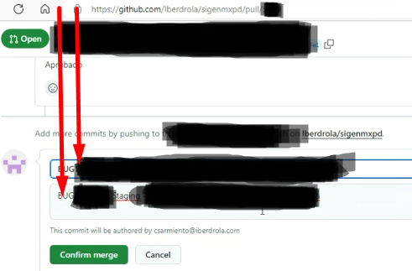

.- Abrir git extencion

.- Realizar Checkout a rama [staging]

.- Realizar pull - merge

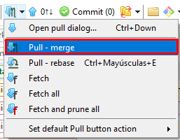

Revisar errores

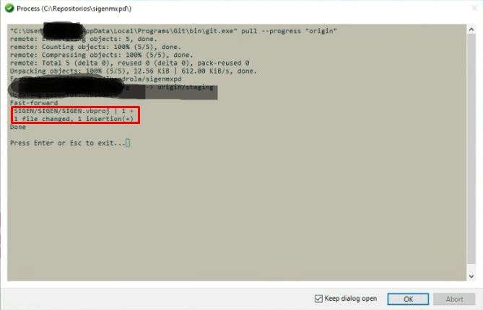

Revisar si hay diferencias

Y cuales proyectos se van a recompilar

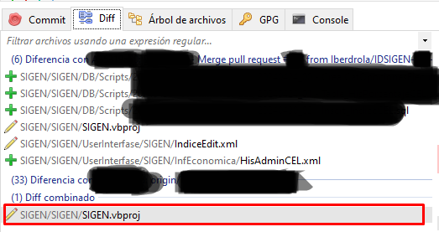

Correr los sp y tomar evidencia

FSIGENDBPP01\IBDDICOMBDPR,50521

Abrir el visual studio y **Recompilar** los proyectos

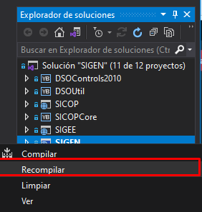

buscar las dll’s ó archivos a reemplazar

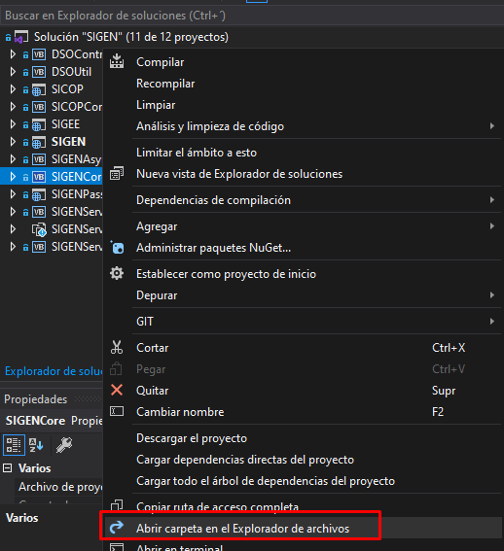

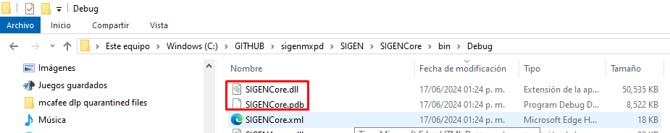

Copiamos los archivos que se van a reemplazar

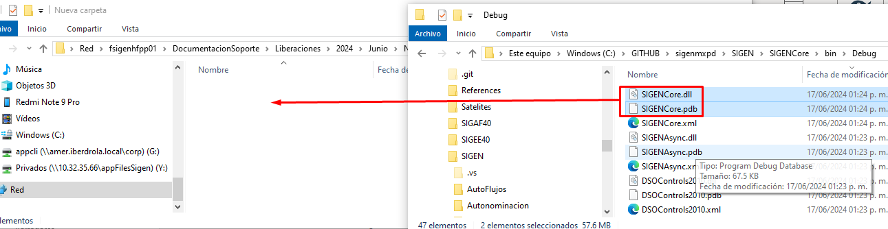

Creamos la carpeta **Respaldo** y **Services** donde se va a respaldar lo que actualmente está en producción

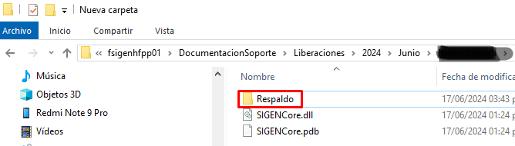

Nos conectamos al servidor

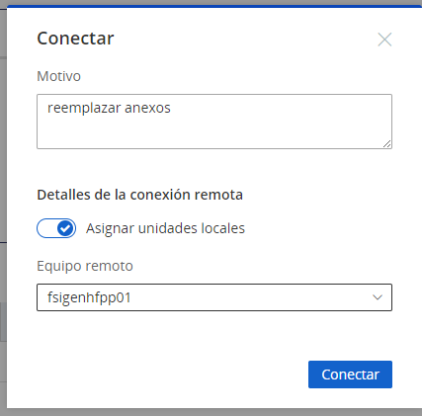

Respaldamos lo que está actualmente en producción hacia la carpeta **Respaldo**

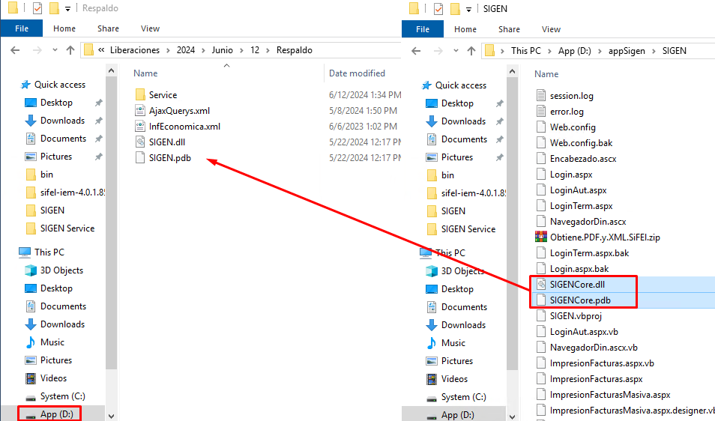

Una vez ya respaldado y con lo que se va a reemplazar

Detener el servicio SIGEN para proceder a reemplazar

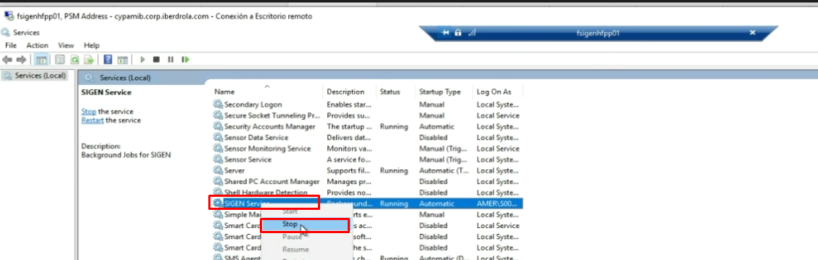

Reemplazamos los archivos y tomamos evidencia

Reactivamos SIGEN Service